**Отчет о выполнении**

**лабораторной работы №5**

**Разработка поведенческой модели**

**Вариант 9**

**Задание 1**. Построить блок-схему решения задачи по индивидуальному заданию (в соответствии с вариантом).

Запросить два числа, найти и вывести на экран наибольший общий делитель.

Решение.

Блок-схема алгоритма Евклида, где функция НОД(…) вызывается рекурсивно:

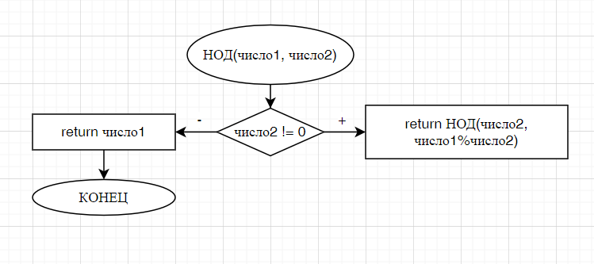

**Задание 2.** Построить блок-схему решения задачи по индивидуальному заданию (в соответствии с вариантом). Запросить числа n и x и вывести на экран результаты точного и приближенного расчета функции.



**Задание 3.** Построить блок-схемы сортировки массива

1) метод пузырьковой сортировки;

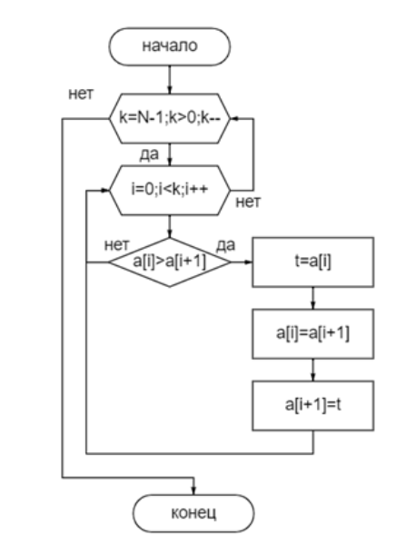

2) сортировка вставками;

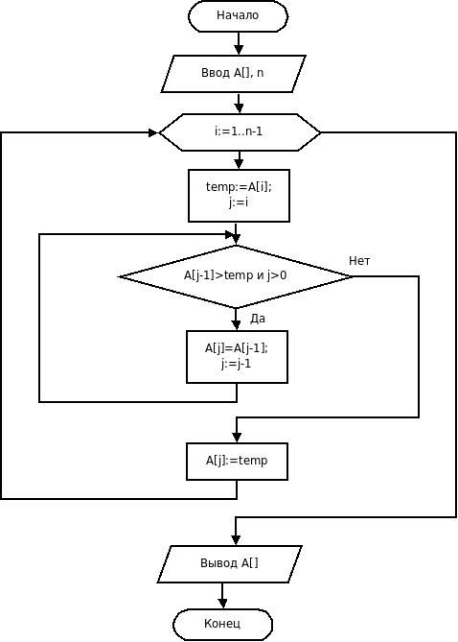

3) сортировка методом выбора.

